股票市场运行周报（20130415-20130419）
交银施罗德量化投资部
本周上证综指上涨1.72%，深证成指上涨3.12%，中小板指数上涨3.55%，本周沪深两市共成交6,549.05亿元。从行业表现来看，各行业涨跌不一，涨幅最大的行业为房地产、家用电器、造纸林业，涨幅分别为5.95%、5.33%、4.62%，跌幅最大的行业为有色金属、日用化学品、石油天然气，跌幅分别为2.09%、1.35%、1.08%；从行业换手率来看，日用化学品换手率依然最大，换手率超过11%；从风格特征来看，各个指数均有不同程度上涨，高价股指数涨幅最大，上涨3.77%，低价股指数涨幅最小，涨幅为1.20%。
表1:指数表现 表2:市场总体指标
指数名称 | 区间  收益率 | 成交金额（亿元） |  | 市场总体指标 | 数值
上证综指 | 1.72% | 3,423.8 |  | A股总市值（亿元） | 271,516.60
上证180 | 3.05% | 1,865.3 |  | A股流通市值（亿元） | 185,951.86
上证50 | 3.01% | 1,067.5 |  | A股市盈率（最新年报，剔除负值） | 12.81
沪深300 | 2.91% | 2,676.6 |  | A股市盈率（递推12个月，剔除负值） | 12.63
深证成指 | 3.12% | 540.9 |  | A股市净率（最新年报，剔除负值） | 1.76
深证100P | 3.06% | 832.1 |  | A股市净率（最新报告期，剔除负值） | 1.74
申万中小板 | 3.55% | 1,255.7 |  | A股加权平均股价 | 7.02
申万基金重仓 | 3.29% | 3,972.7 |  | 两市A股成交金额(亿元) | 6,549.05

表3:行业表现
指数 | 区间收益率 | 区间换手率 |  | 指数 | 区间收益率 | 区间换手率
房地产 | 5.95% | 5.63% |  | 餐饮旅游 | 2.20% | 3.54%
家用电器 | 5.33% | 5.52% |  | 纺织服装 | 1.82% | 4.40%
造纸林业 | 4.62% | 4.98% |  | 农业与牧渔业 | 1.70% | 5.81%
贸易 | 3.70% | 3.96% |  | 食品饮料 | 1.47% | 4.20%
通信传媒 | 3.58% | 4.23% |  | 零售 | 1.37% | 4.37%
信息技术 | 3.56% | 5.66% |  | 机械 | 1.00% | 4.38%
医药生物 | 3.31% | 7.03% |  | 煤炭 | (0.25%) | 2.19%
化工 | 3.30% | 5.19% |  | 钢铁 | (0.26%) | 1.13%
建筑建材 | 3.22% | 3.55% |  | 军工 | (0.27%) | 3.39%
交运设备(除军工) | 3.19% | 3.22% |  | 电力 | (0.54%) | 2.31%
金融 | 3.12% | 1.28% |  | 石油天然气 | (1.08%) | 0.19%
电气设备 | 2.53% | 3.45% |  | 日用化学品 | (1.35%) | 11.64%
交通运输 | 2.47% | 1.77% |  | 有色金属 | (2.09%) | 3.23%
综合 | 2.22% | 5.38%

[图1：风格特征]
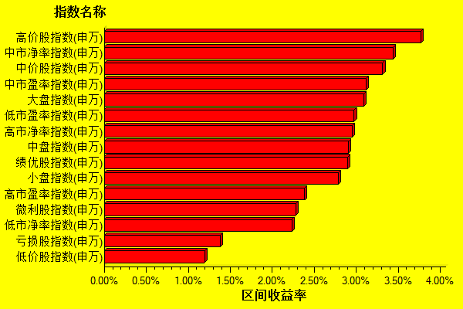
数据来源：万得资讯、交银施罗德基金 日期区间：20130415-20130419

